Huisartsenpraktijk Van Die-Teunissen

Kwaliteitsjaarverslag 2025

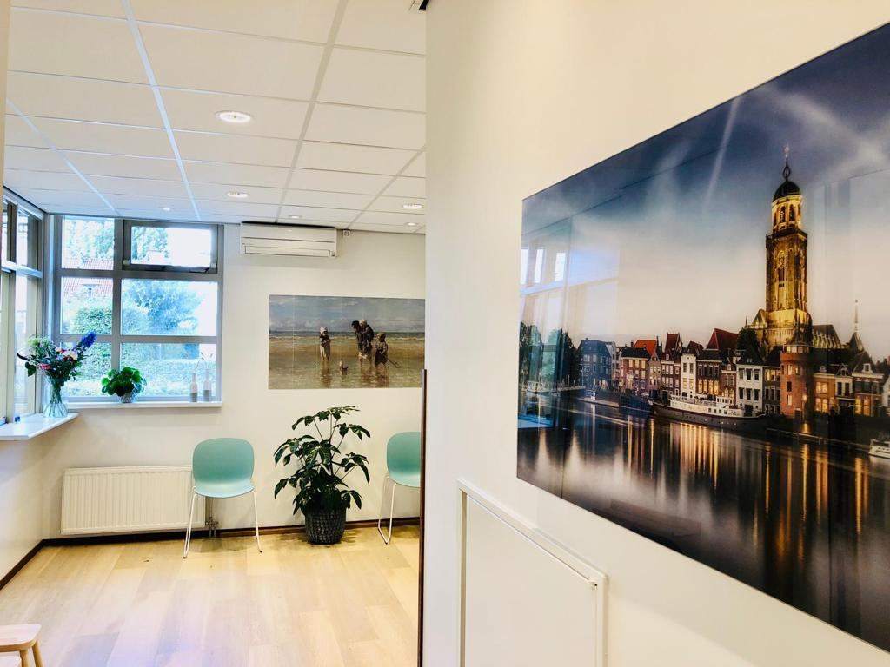

Kwaliteitsjaarverslag

Verslagjaar | 2025
Praktijknaam | Huisartsenpraktijk Van Die-Teunissen
Bezoekadres | Dudokstraat 16a, 7425CR Deventer
Website | https://vandieteunissen.praktijkinfo.nl
Beheerder | T.A.M. Teunissen /I.H.M. Krabben/ N. Baan

Inhoudsopgave
Inleiding: 2
Wat hebben we in 2025 bereikt? 2
Zorg voor mensen met een chronische aandoening 3
Preventieve zorg 3
Geestelijke gezondheidszorg 4
Ouderenzorg 4
Veranderingen binnen de praktijk 4
Klachten en verbeteringen 4
Onze plannen voor 2026 5
Tot slot 5

Inleiding:
Goede zorg voor onze patiënten
Met dit verslag laten wij zien hoe wij in 2025 hebben gewerkt aan goede en veilige huisartsenzorg. We kijken terug op wat goed ging, wat beter kan en welke plannen we hebben voor de toekomst.

Wat hebben we in 2025 bereikt?
Betere bereikbaarheid en spreekuren
- Het inloopspreekuur voor kleine klachten is een succes. Hierdoor zijn er meer gewone spreekuurafspraken beschikbaar.
- Vanaf september zijn extra korte afspraken mogelijk aan het einde van de middag.
- Onze telefooncentrale is vernieuwd, waardoor we patiënten beter kunnen helpen.
Goede en veilige zorg
- We blijven aandacht besteden aan de bescherming van uw persoonsgegevens.
- Patiëntgegevens worden zorgvuldig opgeslagen en beveiligd volgens de geldende privacyregels.
- We bespreken regelmatig hoe we onze zorg verder kunnen verbeteren.

Zorg voor mensen met een chronische aandoening
Wij begeleiden patiënten met onder andere:
- diabetes;
- hart- en vaatziekten;
- astma;
- COPD.
Uit onze jaarlijkse controles blijkt dat de kwaliteit van deze zorg over het algemeen goed is. Op enkele onderdelen, zoals begeleiding bij een gezond gewicht en controles van inhalatiegebruik bij longziekten, willen we ons verder verbeteren.

Preventieve zorg
Ook in 2025 hebben wij:
- griepvaccinaties gegeven;
- pneumokokkenvaccinaties verzorgd;
- uitstrijkjes uitgevoerd binnen het bevolkingsonderzoek baarmoederhalskanker.

Geestelijke gezondheidszorg
Onze praktijkondersteuner GGZ biedt ondersteuning bij onder andere:
- stress en burn-outklachten;
- somberheid en angst;
- relatie- of gezinsproblemen;
- problemen op het werk.
Wanneer nodig wordt samen gekeken naar passende vervolgzorg.

Ouderenzorg
We besteden extra aandacht aan onze oudere patiënten. Samen bespreken we wensen rondom toekomstige zorg en behandelingen. Hierdoor kunnen we zorg bieden die goed aansluit bij persoonlijke voorkeuren.

Veranderingen binnen de praktijk
2025 stond in het teken van veranderingen binnen de praktijk.
- Huisarts Van Die heeft in december afscheid genomen en is met pensioen gegaan.
- Huisarts Krabben neemt vanaf 1 januari 2026 het praktijkhouderschap over.
- Er is gewerkt aan de verdere ontwikkeling van de praktijk, die vanaf 2026 verdergaat onder de naam Huisartsenpraktijk Mozaïek.
- We zijn nog op zoek naar een nieuwe, ruimere locatie voor de praktijk.

Klachten en verbeteringen
Wij vinden het belangrijk om te leren van ervaringen van patiënten.
In 2025 ontvingen wij één klacht. Deze is besproken en afgehandeld. Er zijn geen klachten ingediend bij de onafhankelijke klachtencommissie.
Daarnaast bespreken we regelmatig meldingen en verbeterpunten binnen het team om de kwaliteit van onze zorg hoog te houden.

Onze plannen voor 2026
Voor 2026 willen wij ons richten op:
- het vinden van een nieuwe praktijklocatie;
- verdere verbetering van onze digitale dienstverlening;
- uitbreiding van gespecialiseerde zorg binnen de praktijk;
- het opleiden van een nieuwe huisarts in opleiding;
- het blijven verbeteren van de kwaliteit en toegankelijkheid van onze zorg.

Tot slot
Wij zijn trots op wat we in 2025 samen hebben bereikt. Dankzij de inzet van ons hele team konden we onze patiënten goede, veilige en persoonlijke zorg bieden. Ook in 2026 blijven we werken aan verdere verbeteringen, zodat u kunt rekenen op kwalitatief hoogwaardige huisartsenzorg.

